Resolución del Pleno del Instituto de Transparencia, Acceso a la Información Pública y Protección de Datos Personales del Estado de México y Municipios, con domicilio en Metepec, Estado de México, de fecha diez de octubre de dos mil dieciocho.

VISTOS los expedientes formados con motivo de los recursos de revisión 02926/INFOEM/IP/RR/2018 y 02929/INFOEM/IP/RR/2018 acumulados, interpuestos por el C. Xxxxxxx Xxxxx Xxxxxxxxx, en lo sucesivo EL RECURRENTE, en contra de las respuestas del Organismo Público Descentralizado para la Prestación de Los Servicios de Agua Potable Drenaje y Tratamiento de Aguas Residuales del Municipio de Huixquilucan México, denominado 'Sistema Aguas de Huixquilucan', en lo sucesivo EL SUJETO OBLIGADO, se procede a dictar la presente resolución con base en lo siguiente:

RESULTANDO

I. En fecha diez de julio de dos mil dieciocho, EL RECURRENTE presentó a través del Sistema de Acceso a la Información Mexiquense, en lo subsecuente EL SAIMEX ante EL SUJETO OBLIGADO, las solicitudes de acceso a información pública, a las que se les asignó los números 00012/OASHUIXQUI/IP/2018 y 00011/OASHUIXQUI/IP/2018, mediante las cuales solicitó:

00012/OASHUIXQUI/IP/2018

“1.- cantidad que a pagado por concepto de pintura durante el 2016 y 2017 2.- cantidad de pintura que ha comprado y el desglose del mismo, especificando. precio unitario y tipo de pintura 3. copia digital de los cheques, transacciones y cualquier figura de pago que se realizo como compra de pintura” (Sic)

00011/OASHUIXQUI/IP/2018

“1.- cantidad que a pagado por concepto de pintura durante el 2016 y 2017 2.- cantidad de pintura que ha comprado y el desglose del mismo, especificando. precio unitario y tipo de pintura 3. copia digital de los cheques, transacciones y cualquier figura de pago que se realizo como compra de pintura” (Sic)

MODALIDAD DE ENTREGA: Vía SAIMEX.

II. En cumplimiento al artículo 162 de la Ley de Transparencia y Acceso a la Información Pública del Estado de México y Municipios, el veinte de agosto de dos mil dieciocho, EL SUJETO OBLIGADO turnó mediante requerimiento, el contenido de las solicitudes de información al Servidor Público Habilitado de la Subdirección de Administración y Finanzas, a efecto de que realizara la búsqueda y localización de la información tal como se desprende a continuación:

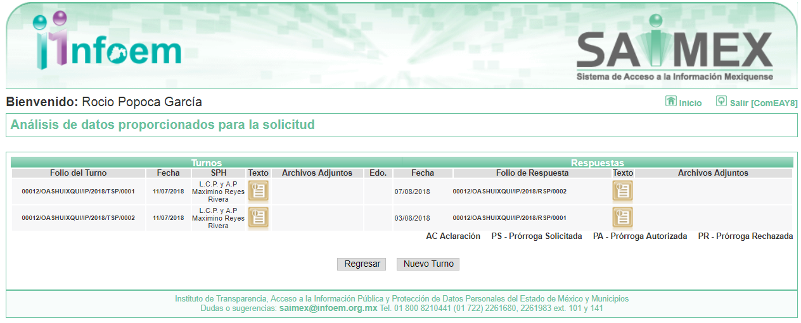
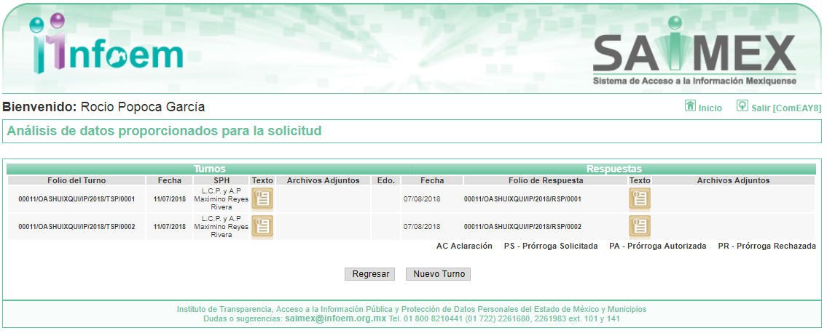


III. De las constancias que obran en EL SAIMEX, se advierte que en fecha nueve de agosto de dos mil dieciocho, el Responsable de la Unidad de Transparencia del SUJETO OBLIGADO dio respuesta a las solicitudes de información, en los siguientes términos:

00012/OASHUIXQUI/IP/2018

“o Descentralizado para la Prestación de Los Servicios de Agua Potable Drenaje y Tratamiento de Aguas Residuales del Municipio de Huixquilucan México, denominado 'Sistema Aguas de Huixquilucan', México a 09 de Agosto de 2018
Nombre del solicitante: XXXXXXX XXXXX XXXXXXXXX
Folio de la solicitud: 00012/OASHUIXQUI/IP/2018

En respuesta a la solicitud recibida, nos permitimos hacer de su conocimiento que con fundamento en el artículo 53, Fracciones: II, V y VI de la Ley de Transparencia y Acceso a la Información Pública del Estado de México y Municipios, le contestamos que:

Con fundamento en los artículos 6 de la Constitución Política de los Estados Unidos Mexicanos; 5 de la Constitución Política del Estado Libre y Soberano de México; 12, 23 fracción IV, 25, 59 y demás relativos aplicables de la Ley de Transparencia y Acceso a la Información Pública del Estado de México y Municipios; 1.41 del Libro Primero, Titulo Noveno del Código Administrativo del Estado de México; así como el numeral TREINTA Y OCHO inciso d) de los Lineamientos para la recepción, trámite y resolución de las solicitudes de acceso a la información pública, acceso, modificación, sustitución, rectificación o supresión parcial o total de datos personales, así como de los recursos de revisión que deberán observar los Sujetos Obligados por la Ley de Transparencia y Acceso a la Información Pública del Estado de México y Municipios; así como en la Fracción Novena, de la Gaceta de Fecha 27 de Febrero del 2017,en atención a su solicitud de información número 00012/OASHUIXQUI/IP/2018, que a letra versa: “cantidad que a pagado por concepto de pintura durante el 2016 y 2017 2.- cantidad de pintura que ha comprado y el desglose del mismo, especificando. precio unitario y tipo de pintura 3. copia digital de los cheques, transacciones y cualquier figura de pago que se realizo como compra de pintura” Sobre el particular, esta Unidad de Transparencia en ejercicio de las atribuciones que la Ley le confiere, turnó su solicitud de información a la Subdirección de Administración y Finanzas que conforme al Reglamento Interno del Organismo Público Descentralizado para la Prestación de los Servicios de Agua Potable, Drenaje y Tratamiento de Aguas Residuales del Municipio de Huixquilucan México, es competente para dar contestación a su requerimiento, por lo que manifestó lo siguiente: Subdirección de Administración y Finanzas “En atención al requerimiento de información registrada con folio 00012/OASHUIXQUI/IP/2018, me permito informarle que la información que solicita no es competencia de este Organismo Descentralizado, sino del Municipio, ya que así se precisa en la solicitud de información. Por último, no omito mencionar que el derecho de acceso a la información tiene como objetivo, el de incentivar la participación ciudadana, respecto del quehacer gubernamental; por lo que la información que es proveída por este medio sólo tiene como finalidad la de ser de carácter informativo. Asimismo, la información que es puesta a disposición de los particulares, es aquella que encuadra en lo establecido por los numerales 12 párrafo segundo y 59 de la Ley de Transparencia y Acceso a la Información Pública del Estado de México y Municipios, que prevé la entrega de la información que los Sujetos Obligados por esta Ley, generan, contienen y en su caso administran en ejercicio de sus atribuciones, tal y como obran en sus archivos. De lo expuesto y fundado a Usted, en términos del artículo 163 y demás aplicables de la Ley de Transparencia y Acceso a la Información Pública del Estado de México y Municipios, a Usted pido se sirva tener a esta Unidad de Información por notificada en tiempo y forma respecto de la contestación a su solicitud de acceso a la información para los efectos legales correspondientes, mediante la modalidad en que fue requerida.

ATENTAMENTE

Lic. en Derecho David Rey Frausto García” (Sic)

00011/OASHUIXQUI/IP/2018
“o Descentralizado para la Prestación de Los Servicios de Agua Potable Drenaje y Tratamiento de Aguas Residuales del Municipio de Huixquilucan México, denominado 'Sistema Aguas de Huixquilucan', México a 09 de Agosto de 2018
Nombre del solicitante: XXXXXXX XXXXX XXXXXXXXX
Folio de la solicitud: 00011/OASHUIXQUI/IP/2018

En respuesta a la solicitud recibida, nos permitimos hacer de su conocimiento que con fundamento en el artículo 53, Fracciones: II, V y VI de la Ley de Transparencia y Acceso a la Información Pública del Estado de México y Municipios, le contestamos que:

Con fundamento en los artículos 6 de la Constitución Política de los Estados Unidos Mexicanos; 5 de la Constitución Política del Estado Libre y Soberano de México; 12, 23 fracción IV, 25, 59 y demás relativos aplicables de la Ley de Transparencia y Acceso a la Información Pública del Estado de México y Municipios; 1.41 del Libro Primero, Titulo Noveno del Código Administrativo del Estado de México; así como el numeral TREINTA Y OCHO inciso d) de los Lineamientos para la recepción, trámite y resolución de las solicitudes de acceso a la información pública, acceso, modificación, sustitución, rectificación o supresión parcial o total de datos personales, así como de los recursos de revisión que deberán observar los Sujetos Obligados por la Ley de Transparencia y Acceso a la Información Pública del Estado de México y Municipios; así como en la Fracción Novena, de la Gaceta de Fecha 27 de Febrero del 2017,en atención a su solicitud de información número 00011/OASHUIXQUI/IP/2018, que a letra versa: “cantidad que el municipio a pagado por concepto de pintura durante el 2016 y 2017 2.- cantidad de pintura que ha comprado el municipio y el desglose del mismo, especificando. precio unitario y tipo de pintura 3. copia digital de los cheques, transacciones y cualquier figura de pago que se realizo como contraprestacion de pintura...” Sobre el particular, esta Unidad de Transparencia en ejercicio de las atribuciones que la Ley le confiere, turnó su solicitud de información a la Subdirección de Administración y Finanzas que conforme al Reglamento Interno del Organismo Público Descentralizado para la Prestación de los Servicios de Agua Potable, Drenaje y Tratamiento de Aguas Residuales del Municipio de Huixquilucan México, es competente para dar contestación a su requerimiento, por lo que manifestó lo siguiente: Subdirección de Administración y Finanzas “En atención al requerimiento de información registrada con folio 00011/OASHUIXQUI/IP/2018, me permito informarle que la información que solicita no es competencia de este Organismo Descentralizado, sino del Municipio, ya que así se precisa en la solicitud de información. Por último, no omito mencionar que el derecho de acceso a la información tiene como objetivo, el de incentivar la participación ciudadana, respecto del quehacer gubernamental; por lo que la información que es proveída por este medio sólo tiene como finalidad la de ser de carácter informativo. Asimismo, la información que es puesta a disposición de los particulares, es aquella que encuadra en lo establecido por los numerales 12 párrafo segundo y 59 de la Ley de Transparencia y Acceso a la Información Pública del Estado de México y Municipios, que prevé la entrega de la información que los Sujetos Obligados por esta Ley, generan, contienen y en su caso administran en ejercicio de sus atribuciones, tal y como obran en sus archivos. De lo expuesto y fundado a Usted, en términos del artículo 163 y demás aplicables de la Ley de Transparencia y Acceso a la Información Pública del Estado de México y Municipios, a Usted pido se sirva tener a esta Unidad de Información por notificada en tiempo y forma respecto de la contestación a su solicitud de acceso a la información para los efectos legales correspondientes, mediante la modalidad en que fue requerida.

ATENTAMENTE

Lic. en Derecho David Rey Frausto García” (Sic)

IV. Inconforme con las respuestas el veinte de agosto de dos mil dieciocho, EL RECURRENTE interpuso los recursos de revisión objeto del presente estudio, los cuales fueron registrado en EL SAIMEX y se les asignó los números de expediente 02926/INFOEM/IP/RR/2018 y 02929/INFOEM/IP/RR/2018, en los que señaló como acto impugnado lo siguiente:

02926/INFOEM/IP/RR/2018

“Organismo Público Descentralizado para la Prestación de Los Servicios de Agua Potable Drenaje y Tratamiento de Aguas Residuales del Municipio de Huixquilucan México, denominado 'Sistema Aguas de Huixquilucan'” (sic)

02929/INFOEM/IP/RR/2018

“Organismo Público Descentralizado para la Prestación de Los Servicios de Agua Potable Drenaje y Tratamiento de Aguas Residuales del Municipio de Huixquilucan México, denominado 'Sistema Aguas de Huixquilucan'”(sic)

Asimismo, como razones o motivos de inconformidad:

02926/INFOEM/IP/RR/2018

“no transparenta la informacion solicitada”(sic)

02929/INFOEM/IP/RR/2018

“necesito saber la información solicitada” (sic)
V. El veinte de agosto de dos mil dieciocho, los recursos de revisión de que se tratan se enviaron electrónicamente al Instituto de Transparencia, Acceso a la Información Pública y Protección de Datos Personales del Estado de México y Municipios y con fundamento en el artículo 185, fracción I de la Ley de Transparencia y Acceso a la Información Pública del Estado de México y Municipios, se turnaron, a través del SAIMEX, el recurso de revisión 02926/INFOEM/IP/RR/2018 a la Comisionada Eva Abaid Yapur y el recurso de revisión número 02929/INFOEM/IP/RR/2018 al Comisionado Javier Martínez Cruz a efecto de que decretaran su admisión o desechamiento.

VI. De las constancias de los expedientes electrónicos del SAIMEX, se desprende que el veinticuatro de agosto de dos mil dieciocho, se acordó la admisión a trámite de los recursos de revisión que nos ocupan, así como la integración de los expedientes respectivos, mismos que se pusieron a disposición de las partes, para que en un plazo máximo de siete días hábiles conforme a lo dispuesto por el artículo 185 de la Ley de Transparencia y Acceso a la Información Pública del Estado de México y Municipios, manifestaran lo que a su derecho conviniera, a efecto de presentar pruebas y alegatos; así como para que EL SUJETO OBLIGADO rindiera sus Informes Justificados respectivamente.
VII. Por economía procesal y con la finalidad de evitar resoluciones contradictorias, en la Trigésima Primera Sesión Ordinaria celebrada el veintinueve de agosto de dos mil dieciocho, el Pleno de este Instituto determinó acumular los recursos de revisión 02926/INFOEM/IP/RR/2018 y 02929/INFOEM/IP/RR/2018, acordando la elaboración del proyecto de resolución por parte de la Comisionada EVA ABAID YAPUR.

VIII. En cumplimiento a lo anterior, de las constancias del expediente electrónico del SAIMEX, se observa que el día veintinueve de agosto de dos mil dieciocho, EL SUJETO OBLIGADO envió el Informe Justificado, como se desprende a continuación:
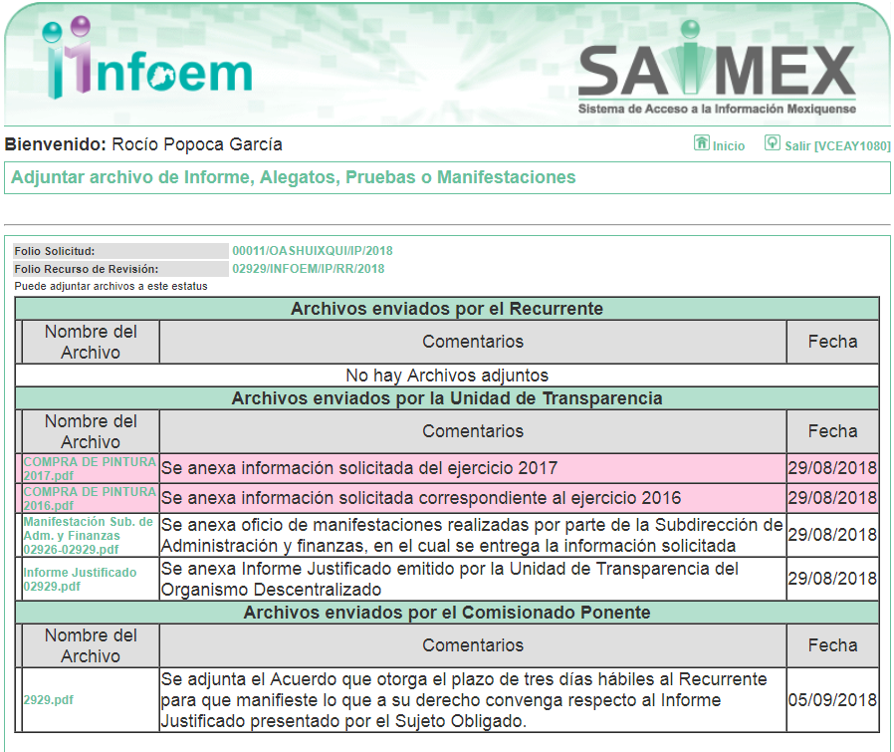
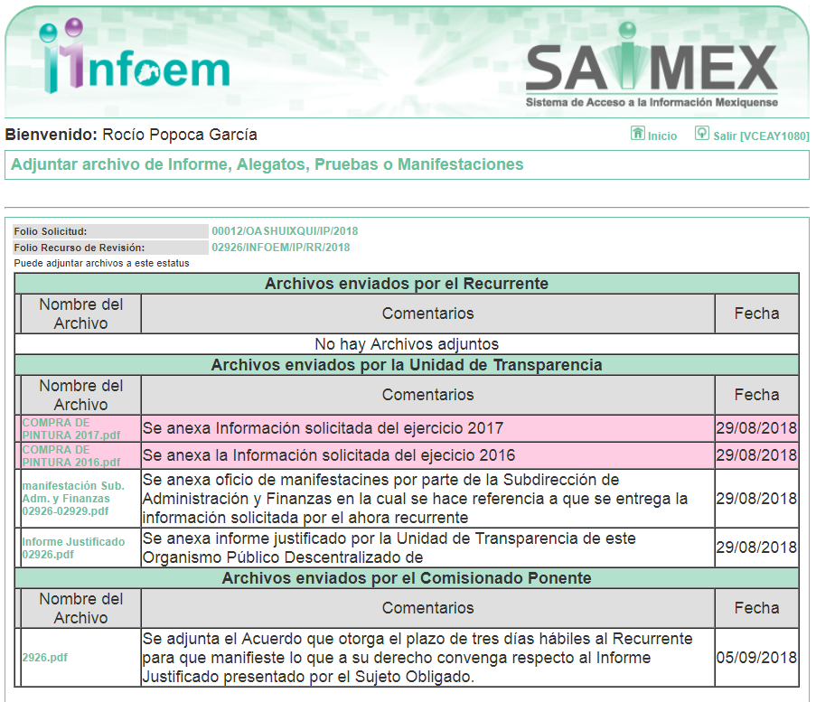

Advirtiendo que en dichos informes, que EL SUJETO OBLIGADO anexó los archivos manifestación Sub. Adm. y Finanzas 02926-02929.pdf e Informe Justificado 02926.pdf, los cuales no se inserta, en razón de que fueron puestos a disposición del RECURRENTE el día cinco de septiembre de dos mil dieciocho; asimismo, adjuntó los archivos denomiandos COMPRA DE PINTURA 2017.pdf y COMPRA DE PINTURA 2016.pdf, los cuales no se hicieron del conocimeinto del RECURRENTE en razón de que de su contenido se advierten datos considerados como confidenciales.
Por su parte, el particular no realizó manifiestación alguna, ni presentó pruebas o alegatos

IX. Una vez analizado el estado procesal que guardan los expedientes, en fecha doce de septiembre de dos mil dieciocho, la Comisionada EVA ABAID YAPUR acordó el cierre de instrucción en los recursos de revisión, así como la remisión de los expedientes a efecto de ser resueltos, de conformidad con lo establecido en el artículo 185 fracciones VI y VIII de la Ley de Transparencia y Acceso a la Información Pública del Estado de México y Municipios; y

CONSIDERANDO

PRIMERO. Competencia. Este Instituto de Transparencia, Acceso a la Información Pública y Protección de Datos Personales del Estado de México y Municipios, es competente para conocer y resolver el presente recurso, conforme a lo dispuesto en los artículos 6, Letra A de la Constitución Política de los Estados Unidos Mexicanos; 5, párrafos vigésimo, vigésimo primero y vigésimo segundo, fracciones IV y V de la Constitución Política del Estado Libre y Soberano de México; 1, 2 fracción II, 13, 29, 36, fracciones I y II, 176, 178, 179, 181, párrafo tercero y 185 de la Ley de Transparencia y Acceso a la Información Pública del Estado de México y Municipios; y 9, fracciones I y XXIV y 11 del Reglamento Interior del Instituto de Transparencia, Acceso a la Información Pública y Protección de Datos Personales del Estado de México y Municipios; toda vez que se trata de recursos de revisión interpuestos por un Ciudadano en términos de la Ley de la materia.

SEGUNDO. Interés. Los recursos de revisión fueron interpuestos por parte legítima, en atención a que fueron presentados por EL RECURRENTE, quien es la misma persona que formuló las solicitudes de acceso a la información pública al SUJETO OBLIGADO.

TERCERO. Justificación de la Acumulación de los recursos. De las constancias que obran en los expedientes acumulados, se advierte que en los recursos de revisión 02926/INFOEM/IP/RR/2018 y 02929/INFOEM/IP/RR/2018, fueron presentados por el mismo RECURRENTE respecto de los actos u omisiones del mismo SUJETO OBLIGADO, razón por la cual, resulta conveniente su trámite de forma unificada para mejor resolver y evitar la emisión de resoluciones contradictorias, fue procedente que este Órgano Garante realizara la acumulación respectiva, de conformidad con lo dispuesto en el artículo 18 del Código de Procedimientos Administrativos del Estado de México, de aplicación supletoria en términos del artículo 195 de la Ley de Transparencia y Acceso a la Información Pública del Estado de México y Municipios en vigor, que a la letra señalan:

Código de Procedimientos Administrativos del Estado de México

“Artículo 18.- La autoridad administrativa o el Tribunal acordarán la acumulación de los expedientes del procedimiento y proceso administrativo que ante ellos se sigan, de oficio o a petición de parte, cuando las partes o los actos administrativos sean iguales, se trate de actos conexos o resulte conveniente el trámite unificado de los asuntos, para evitar la emisión de resoluciones contradictorias. La misma regla se aplicará, en lo conducente, para la separación de los expedientes.”

Ley de Transparencia y Acceso a la Información Pública del Estado de México y Municipios
“Artículo 195. En la tramitación del recurso de revisión se aplicarán supletoriamente las disposiciones contenidas en el Código de Procedimientos Administrativos del Estado de México.”

(Énfasis añadido)

De lo dispuesto en la normativa anterior, dicha acumulación procede cuando:
- El solicitante y la información referida sean las mismas;
- Las partes o los actos impugnados sean iguales;
- Cuando se trate del mismo solicitante, el mismo Sujeto Obligado, y
- Aun tratándose de solicitudes diversas, resulte conveniente la resolución unificada de los asuntos.

De esta suerte, tal y como se mencionó anteriormente, los recursos de revisión que nos ocupan fueron interpuestos por el mismo RECURRENTE ante el mismo SUJETO OBLIGADO, por lo que, resulta conveniente la resolución conjunta por economía procesal y con el fin de no emitir resoluciones contradictorias entre sí, en caso de resolverlos en forma separada por Ponentes diferentes.

CUARTO. Oportunidad. Los recursos de revisión fueron interpuestos dentro del plazo de quince días hábiles contados a partir del día siguiente al en que EL RECURRENTE tuvo conocimiento de las respuestas impugnadas, tal y como lo prevé el artículo 178 de la Ley de Transparencia y Acceso a la Información Pública del Estado de México y Municipios, que establece:

“Artículo 178. El solicitante podrá interponer, por sí mismo o a través de su representante, de manera directa o por medios electrónicos, recurso de revisión ante el Instituto o ante la Unidad de Transparencia que haya conocido de la solicitud dentro de los quince días hábiles, siguientes a la fecha de la notificación de la respuesta.
A falta de respuesta del sujeto obligado, dentro de los plazos establecidos en esta Ley, a una solicitud de acceso a la información pública, el recurso podrá ser interpuesto en cualquier momento, acompañado con el documento que pruebe la fecha en que presentó la solicitud.
En el caso de que se interponga ante la Unidad de Transparencia, ésta deberá remitir el recurso de revisión al Instituto a más tardar al día siguiente de haberlo recibido.”

En efecto, se actualiza la hipótesis prevista en el precepto legal antes transcrito, en atención a que las respuestas impugnadas fueron notificadas al RECURRENTE el nueve de agosto de dos mil dieciocho; el plazo para presentar el recurso de revisión transcurrió del diez de agosto al treinta de agosto de dos mil dieciocho, sin contemplar en el cómputo los días once, doce, dieciocho, diecinueve, veinticinco y veintiséis de agosto de dos mil dieciocho, por corresponder a sábados y domingos, considerados como días inhábiles; en términos del artículo 3 fracción X de la Ley de Transparencia y Acceso a la Información Pública del Estado de México y Municipios.

En ese tenor, si los recursos de revisión que nos ocupan, se interpusieron el veinte de agosto de dos mil dieciocho, éstos se encuentran dentro de los márgenes temporales previstos en el citado precepto legal y, por tanto, se consideran oportunos.

QUINTO. Procedibilidad. Del análisis efectuado se advierte que resulta procedente la interposición de los recursos y se concluye la acreditación plena de todos y cada uno de los elementos formales exigidos por el artículo 180 de la Ley de Transparencia y Acceso a la Información Pública del Estado de México y Municipios, en atención a que fueron presentados mediante el formato visible en EL SAIMEX.

SEXTO. Estudio y resolución del asunto. Una vez determinada la vía sobre la que versarán los presentes recursos, y previa revisión de los expedientes electrónicos integrados en EL SAIMEX con motivo de las solicitudes de información y de los recursos a que dan origen, es conveniente analizar si las respuestas del SUJETO OBLIGADO cumplen con los requisitos y procedimientos del derecho de acceso a la información pública.

Atento a ello, primeramente es importante señalar que se omite el estudio de la naturaleza jurídica de la información pública solicitada, en virtud de que EL SUJETO OBLIGADO mediante Informe Justificado hizo llegar información con la que pretendió dar atención a las solicitudes realizadas por el particular, por lo que, acepta mediante su respuesta que dicha información la genera posee y la administra, en ejercicio de sus funciones de derecho público.

De hecho, el estudio de la naturaleza jurídica de la información pública solicitada, tiene por objeto determinar si ésta la genera, posee o administra EL SUJETO OBLIGADO; sin embargo, en aquellos casos en que éste la asume, ello implica que la genera, posee o administra, por consiguiente, a nada práctico nos conduciría su estudio, ya que se insiste la información pública solicitada, fue asumida por EL SUJETO OBLIGADO.

Por consiguiente, es importante señalar que el artículo 4, párrafo segundo de la Ley de Transparencia y Acceso a la Información Pública del Estado de México y Municipios, dispone:

“Artículo 4. …
Toda la información generada, obtenida, adquirida, transformada, administrada o en posesión de los sujetos obligados es pública y accesible de manera permanente a cualquier persona, en los términos y condiciones que se establezcan en los tratados internacionales de los que el Estado mexicano sea parte, en la Ley General, la presente Ley y demás disposiciones de la materia, privilegiando el principio de máxima publicidad de la información. Solo podrá ser clasificada excepcionalmente como reservada temporalmente por razones de interés público, en los términos de las causas legítimas y estrictamente necesarias previstas por esta Ley.
...”

Del precepto legal invocado, se desprende, que la información generada, obtenida, adquirida, transmitida, administrada o en posesión de los Sujetos Obligados, será accesible de manera permanente a cualquier persona, privilegiando el principio de máxima publicidad de la información.

Por su parte, el artículo 12 de la Ley de la materia establece que los Sujetos Obligados sólo proporcionarán la información que generen, recopilen, administren, manejen, procesen, archiven o conserven, y sólo facilitarán la que se les requiera y obre en sus archivos, en el estado en el que se encuentre, sin la obligación de generarla, resumirla, efectuar cálculos o practicar investigaciones; tal y como se señala a continuación:

“Artículo 12. Quienes generen, recopilen, administren, manejen, procesen, archiven o conserven información pública serán responsables de la misma en los términos de las disposiciones jurídicas aplicables.

Los sujetos obligados sólo proporcionarán la información pública que se les requiera y que obre en sus archivos y en el estado en que ésta se encuentre. La obligación de proporcionar información no comprende el procesamiento de la misma, ni el presentarla conforme al interés del solicitante; no estarán obligados a generarla, resumirla, efectuar cálculos o practicar investigaciones.”

En síntesis, el derecho de acceso a la información pública se satisface en aquellos casos en que se entregue el soporte documental en que conste la información pública, toda vez que, los Sujetos Obligados no tienen el deber de generar, poseer o administrar la información pública con el grado de detalle solicitado; esto es, que no tienen el deber de generar un documento ad hoc, para satisfacer el derecho de acceso a la información pública.
Como apoyo a lo anterior, es aplicable el Criterio 03-17, emitido por el Instituto Nacional de Transparencia, Acceso a la Información y Protección de Datos Personales, que dice:

“No existe obligación de elaborar documentos ad hoc para atender las solicitudes de acceso a la información. Los artículos 129 de la Ley General de Transparencia y Acceso a la Información Pública y 130, párrafo cuarto, de la Ley Federal de Transparencia y Acceso a la Información Pública, señalan que los sujetos obligados deberán otorgar acceso a los documentos que se encuentren en sus archivos o que estén obligados a documentar, de acuerdo con sus facultades, competencias o funciones, conforme a las características físicas de la información o del lugar donde se encuentre. Por lo anterior, los sujetos obligados deben garantizar el derecho de acceso a la información del particular, proporcionando la información con la que cuentan en el formato en que la misma obre en sus archivos; sin necesidad de elaborar documentos ad hoc para atender las solicitudes de información.
Resoluciones:
• RRA 0050/16. Instituto Nacional para la Evaluación de la Educación. 13 julio de 2016. Por unanimidad. Comisionado Ponente: Francisco Javier Acuña Llamas.
• RRA 0310/16. Instituto Nacional de Transparencia, Acceso a la Información y Protección de Datos Personales. 10 de agosto de 2016. Por unanimidad. Comisionada Ponente. Areli Cano Guadiana.
• RRA 1889/16. Secretaría de Hacienda y Crédito Público. 05 de octubre de 2016. Por unanimidad. Comisionada Ponente. Ximena Puente de la Mora.”

Asimismo, el artículo 24 de la Ley de la materia, dispone que los Sujetos Obligados sólo proporcionarán la información pública que generen, administren o posean en el ejercicio de sus atribuciones; por consiguiente, la información pública se encuentra a disposición de cualquier persona, lo que implica que es deber de los Sujetos Obligados, garantizar el derecho de acceso a la información pública.

En esta misma tesitura, es de subrayar que el derecho de acceso a la información pública, consiste en que la información solicitada conste en un soporte documental en cualquiera de sus formas, a saber: expedientes, reportes, estudios, actas, resoluciones, oficios, correspondencia, acuerdos, directivas, directrices, circulares, contratos, convenios, instructivos, notas, memorandos, estadísticas o bien, cualquier otro registro que documente el ejercicio de las facultades, funciones y competencias de los Sujetos Obligados; los que, podrán estar en cualquier medio, sea escrito, impreso, sonoro, visual, electrónico, informático u holográfico, de conformidad con el artículo 3, fracción XI de la Ley de la materia, el cual dispone lo siguiente:

“Artículo 3. Para los efectos de la presente Ley se entenderá por:
…
XI. Documento: Los expedientes, reportes, estudios, actas, resoluciones, oficios, correspondencia, acuerdos, directivas, directrices, circulares, contratos, convenios, instructivos, notas, memorandos, estadísticas o bien, cualquier otro registro que documente el ejercicio de las facultades, funciones y competencias de los sujetos obligados, sus servidores públicos e integrantes, sin importar su fuente o fecha de elaboración. Los documentos podrán estar en cualquier medio, sea escrito, impreso, sonoro, visual, electrónico, informático u holográfico;
…”

Siendo aplicable el Criterio de interpretación en el orden administrativo número 0002-11, emitido por Acuerdo del Pleno del Instituto de Transparencia y Acceso a la Información Pública del Estado de México y Municipios; publicado en el Periódico Oficial del Gobierno del Estado Libre y Soberano de México “Gaceta del Gobierno”, el diecinueve de octubre de dos mil once, cuyo rubro y texto dispone:

“CRITERIO 0002-11
INFORMACIÓN PÚBLICA, CONCEPTO DE, EN MATERIA DE TRANSPARENCIA. INTERPRETACIÓN SISTEMÁTICA DE LOS ARTÍCULOS 2°, FRACCIÓN V, XV, Y XVI, 3°, 4°, 11 Y 41. De conformidad con los artículos antes referidos, el derecho de acceso a la información pública, se define en cuanto a su alcance y resultado material, el acceso a los archivos, registros y documentos públicos, administrados, generados o en posesión de los órganos u organismos públicos, en virtud del ejercicio de sus funciones de derecho público, sin importar su fuente, soporte o fecha de elaboración.
En consecuencia el acceso a la información se refiere a que se cumplan cualquiera de los siguientes tres supuestos:
1) Que se trate de información registrada en cualquier soporte documental, que en ejercicio de las atribuciones conferidas, sea generada por los Sujetos Obligados;
2) Q}ue se trate de información registrada en cualquier soporte documental, que en ejercicio de las atribuciones conferidas, sea administrada por los Sujetos Obligados, y
3) Que se trate de información registrada en cualquier soporte documental, que en ejercicio de las atribuciones conferidas, se encuentre en posesión de los Sujetos Obligados.” (SIC)
(Énfasis Añadido)

Además, es importante señalar que el artículo 18 de la Ley en la materia los Sujetos Obligados cuenta con la obligación de documentar todos los actos que derive de sus atribuciones, funciones y competencia desde su origen la eventual y reutilización de la información que generen, por lo tanto toda la que sea generada, posea y administre, es pública y accesible de manera permanente a cualquier persona, privilegiando el principio de máxima publicidad de la misma, por lo tanto esta debe ser proporcionada siempre y cuando se halle en los archivos documentales de los Sujeto Obligados y en las condiciones que se encuentre, la cual no podrá sufrir modificaciones o procesamiento, no presentarla conforme a los interés de los particulares.

De la misma forma, de acuerdo al contenido del artículo 160 de la Ley General de Transparencia y Acceso a la Información Pública que a la letra dispone:

“Artículo 160. Los sujetos obligados deberán otorgar acceso a los documentos que se encuentren en sus archivos o que estén obligados a documentar de acuerdo con sus facultades, competencias o funciones en el formato que el solicitante manifieste, de entre aquellos formatos existentes, conforme a las características físicas de la información o del lugar donde se encuentre así lo permita”

Una vez precisado lo anterior, se procede al análisis de la totalidad de las constancias que integran el expediente electrónico del SAIMEX, atento a ello, primeramente es conveniente señalar que si bien mediante respuesta EL SUJETO OBLIGADO manifestó que información solicitada por el particular no era competencia de ese Organismo Descentralizado; también lo es que mediante un acto posterior como lo es en los Informes Justificados señaló que cometió un error al dar contestación a las solicitudes materia del presente recurso, y con fundamento en el artículo 12 de la Ley de la materia, anexó la información requerida mediante los archivos COMPRA DE PINTURA 2017.pdf y COMPRA DE PINTURA 2016.pdf, los cuales de su contenido se advierten los soportes documentales del importe pagado, tipo, cantidad, precio unitario y las transacciones realizadas para cubir el pago de las compras por concepto de pintura, en los años dos mil dieciséis y dos mil diecisiete.

Sin embargo, del análisis realizado a los documentos anexos referidos anteriormente, se desprende que si bien de su contenido se advierte lo requerido por el particular; también lo es que EL SUJETO OBLIGADO dejó visibles datos considerados como confidenciales, los cuales de manera enunciativa más no limitativa son las cadenas originales de sellos digitales, códigos bidimensionales, también denominados Códigos QR, número de cuenta bancaria o claves interbancarias de las personas físicas; omitiendo hacer entrega de las mismas en versión pública; por lo que, este Órgano Garante determina hacer del conocimiento al Contralor de este Instituto a fin de que en términos del ordinal 190 de la Ley de la materia determine lo conducente.

Atento a lo anterior, este Órgano Garante determina REVOCAR la respuesta del SUJETO OBLIGADO, y ordenarle haga entrega en versión pública de los documentos en el que conste el importe pagado, tipo, cantidad, precio unitario y la forma de pago realizado para las compras realizadas por concepto de pintura, en los años dos mil dieciseis y dos mil diecisiete.

Es así que, considerando que los documentos de los que se ordena su entrega contienen datos considerados como confidenciales, es necesario la elaboración de una versión pública, la cual debe estar soportada mediante Acuerdo de Clasificación que emita el Comité de Transparencia del SUJETO OBLIGADO, debiendo cumplir con las formalidades que la Ley impone; es decir, mediante acuerdo debidamente fundado y motivado, de su Comité de Transparencia, en términos de los artículos 49, fracción VIII y 132, fracciones II y III de la Ley de Transparencia y Acceso a la Información Pública del Estado de México y Municipios, así como los numerales Segundo, fracción XVIII, y del Cuarto al Décimo Primero de los Lineamientos Generales en materia de Clasificación y Desclasificación de la Información, así como para la elaboración de Versiones Públicas, que literalmente expresan:

“Artículo 49. Los Comités de Transparencia tendrán las siguientes atribuciones:
VIII. Aprobar, modificar o revocar la clasificación de la información;
Artículo 132. La clasificación de la información se llevará a cabo en el momento en que:
I. Se reciba una solicitud de acceso a la información;
II. Se determine mediante resolución de autoridad competente; o
III. Se generen versiones públicas para dar cumplimiento a las obligaciones de transparencia previstas en esta Ley.”
“Segundo.- Para efectos de los presentes Lineamientos Generales, se entenderá por:
XVIII. Versión pública: El documento a partir del que se otorga acceso a la información, en el que se testan partes o secciones clasificadas, indicando el contenido de éstas de manera genérica, fundando y motivando la reserva o confidencialidad, a través de la resolución que para tal efecto emita el Comité de Transparencia.
Cuarto. Para clasificar la información como reservada o confidencial, de manera total o parcial, el titular del área del sujeto obligado deberá atender lo dispuesto por el Título Sexto de la Ley General, en relación con las disposiciones contenidas en los presentes lineamientos, así como en aquellas disposiciones legales aplicables a la materia en el ámbito de sus respectivas competencias, en tanto estas últimas no contravengan lo dispuesto en la Ley General.
Los sujetos obligados deberán aplicar, de manera estricta, las excepciones al derecho de acceso a la información y sólo podrán invocarlas cuando acrediten su procedencia.
Quinto. La carga de la prueba para justificar toda negativa de acceso a la información, por actualizarse cualquiera de los supuestos de clasificación previstos en la Ley General, la Ley Federal y leyes estatales, corresponderá a los sujetos obligados, por lo que deberán fundar y motivar debidamente la clasificación de la información ante una solicitud de acceso o al momento en que generen versiones públicas para dar cumplimiento a las obligaciones de transparencia, observando lo dispuesto en la Ley General y las demás disposiciones aplicables en la materia.
Sexto. Los sujetos obligados no podrán emitir acuerdos de carácter general ni particular que clasifiquen documentos o expedientes como reservados, ni clasificar documentos antes de que se genere la información o cuando éstos no obren en sus archivos.
La clasificación de información se realizará conforme a un análisis caso por caso, mediante la aplicación de la prueba de daño y de interés público.
Séptimo. La clasificación de la información se llevará a cabo en el momento en que:
I. Se reciba una solicitud de acceso a la información;
II. Se determine mediante resolución de autoridad competente, o
III. Se generen versiones públicas para dar cumplimiento a las obligaciones de transparencia previstas en la Ley General, la Ley Federal y las correspondientes de las entidades federativas.
Los titulares de las áreas deberán revisar la clasificación al momento de la recepción de una solicitud de acceso a la información, para verificar si encuadra en una causal de reserva o de confidencialidad.
Octavo. Para fundar la clasificación de la información se debe señalar el artículo, fracción, inciso, párrafo o numeral de la ley o tratado internacional suscrito por el Estado mexicano que expresamente le otorga el carácter de reservada o confidencial.
Para motivar la clasificación se deberán señalar las razones o circunstancias especiales que lo llevaron a concluir que el caso particular se ajusta al supuesto previsto por la norma legal invocada como fundamento.
En caso de referirse a información reservada, la motivación de la clasificación también deberá comprender las circunstancias que justifican el establecimiento de determinado plazo de reserva.
Tratándose de información clasificada como confidencial respecto de la cual se haya determinado su conservación permanente por tener valor histórico, ésta conservará tal carácter de conformidad con la normativa aplicable en materia de archivos.
Los documentos contenidos en los archivos históricos y los identificados como históricos confidenciales no serán susceptibles de clasificación como reservados.
Noveno. En los casos en que se solicite un documento o expediente que contenga partes o secciones clasificadas, los titulares de las áreas deberán elaborar una versión pública fundando y motivando la clasificación de las partes o secciones que se testen, siguiendo los procedimientos establecidos en el Capítulo IX de los presentes lineamientos.
Décimo. Los titulares de las áreas, deberán tener conocimiento y llevar un registro del personal que, por la naturaleza de sus atribuciones, tenga acceso a los documentos clasificados. Asimismo, deberán asegurarse de que dicho personal cuente con los conocimientos técnicos y legales que le permitan manejar adecuadamente la información clasificada, en los términos de los Lineamientos para la Organización y Conservación de Archivos.
En ausencia de los titulares de las áreas, la información será clasificada o desclasificada por la persona que lo supla, en términos de la normativa que rija la actuación del sujeto obligado.
Décimo primero. En el intercambio de información entre sujetos obligados para el ejercicio de sus atribuciones, los documentos que se encuentren clasificados deberán llevar la leyenda correspondiente de conformidad con lo dispuesto en el Capítulo VIII de los presentes lineamientos.”

De este modo, en armonía entre los principios constitucionales de máxima publicidad y de protección de datos personales, la ley permite la elaboración de versiones públicas en las que se suprima aquella información relacionada con la vida privada de los particulares y de los servidores públicos.

En el caso específico, la información solicitada si bien puede ser de acceso público, tal como quedó acotado en el cuerpo de la presente Resolución, también puede contener datos personales, que de hacerse públicos afectarían la intimidad, patrimonio y vida privada de sus titulares; es por ello que, además de los datos especificados en la Ley de Transparencia y Acceso a la Información Pública del Estado de México y Municipios, se consideran confidenciales y por tanto deben testarse al momento de la elaboración de versiones públicas de manera enunciativa más no limitativa las cadenas originales de sellos digitales, códigos bidimensionales, también denominados Códigos QR, número de cuenta bancaria o claves interbancarias de las personas físicas, ésta última es información que sólo su titular o personas autorizadas poseen para el acceso o consulta de información patrimonial, o para la realización de operaciones bancarias de diversa naturaleza, por lo que la difusión pública del mismo facilitaría la afectación al patrimonio del titular de la cuenta.

Por cuanto hace a las Cadenas Originales del Sellos Digitales, se advierte que forman parte de los certificados de sello digital, los cuales son documentos electrónicos, mismos que de conformidad con el artículo 17-G y 29 del Código Fiscal de la Federación le permiten a la autoridad hacendaria federal garantizar una vinculación entre la identidad de un sujeto o entidad con su clave pública, lo hace identificable a una persona o entidad, además de que dichos certificados tienen como finalidad o propósito específico firmar digitalmente las facturas electrónicas para acreditar la autoría de los comprobantes fiscales. En ese tenor se transcriben los artículos señalados con antelación para mejor ilustración:
“Artículo 17-G.- Los certificados que emita el Servicio de Administración Tributaria para ser considerados válidos deberán contener los datos siguientes:
I. La mención de que se expiden como tales. Tratándose de certificados de sellos digitales, se deberán especificar las limitantes que tengan para su uso.
Artículo 29. Cuando las leyes fiscales establezcan la obligación de expedir comprobantes fiscales por los actos o actividades que realicen, por los ingresos que se perciban o por las retenciones de contribuciones que efectúen, los contribuyentes deberán emitirlos mediante documentos digitales a través de la página de Internet del Servicio de Administración Tributaria. Las personas que adquieran bienes, disfruten de su uso o goce temporal, reciban servicios o aquéllas a las que les hubieren retenido contribuciones deberán solicitar el comprobante fiscal digital por Internet respectivo.
Los contribuyentes a que se refiere el párrafo anterior deberán cumplir con las obligaciones siguientes:
II. Tramitar ante el Servicio de Administración Tributaria el certificado para el uso de los sellos digitales.
Los contribuyentes podrán optar por el uso de uno o más certificados de sellos digitales que se utilizarán exclusivamente para la expedición de los comprobantes fiscales mediante documentos digitales. El sello digital permitirá acreditar la autoría de los comprobantes fiscales digitales por Internet que expidan las personas físicas y morales, el cual queda sujeto a la regulación aplicable al uso de la firma electrónica avanzada.” (Sic)
(Énfasis añadido)

Asimismo, respecto de los Códigos Bidimensionales, también denominados Códigos QR, se trata de barras en dos dimensiones que al igual a los códigos de barras o códigos unidimensionales, son utilizados para almacenar diversos tipos datos de manera codificada, los cuales a través de lectores de acceso libre para cualquier persona, pueden obtenerse los datos que en éstos se contienen, v. gr. la Clave Única de Registro de Población (CURP), tratándose de personas físicas.

Ahora bien, con respecto al número de cuenta bancaria y claves interbancarias deben ser clasificado como confidenciales con fundamento en la fracciones I y II del artículo 143 de la Ley de la Materia de la Entidad; en razón de que, con su difusión se estaría poniendo en riesgo la seguridad de su titular.

Además de que, la publicidad de los números de cuenta bancaria de los particulares en nada contribuye a la rendición de cuentas, sino por el contrario, dar a conocer los números de las cuentas bancarias hace vulnerables a las personas físicas, al abrir la posibilidad de que terceros que cuenten con las posibilidades tecnológicas y/o económicas puedan realizar actos ilícitos mediante operaciones cibernéticas; en esa virtud, este Instituto determina que dicha información no puede ser del dominio público, toda vez que se podría dar un uso inadecuado a la misma o cometer algún ilícito o fraude en contra del patrimonio de los particulares.

Lo anterior encuentra sustento en el criterio 10/17 emitido por el Instituto Nacional de Transparencia y Acceso a la Información Pública del Estado de México y Municipios, que a la letra dicen:

“Cuentas bancarias y/o CLABE interbancaria de personas físicas y morales privadas. El número de cuenta bancaria y/o CLABE interbancaria de particulares es información confidencial, al tratarse de un conjunto de caracteres numéricos utilizados por los grupos financieros para identificar las cuentas de sus clientes, a través de los cuales se puede acceder a información relacionada con su patrimonio y realizar diversas transacciones; por tanto, constituye información clasificada con fundamento en los artículos 116 de la Ley General de Transparencia y Acceso a la Información Pública y 113 de la Ley Federal de Transparencia y Acceso a la Información Pública.

Resoluciones:
- RRA 1276/16 Grupo Aeroportuario de la Ciudad de México. S.A. de C.V. 01 de noviembre de 2016. Por unanimidad. Comisionada Ponente Areli Cano Guadiana.
- RRA 3527/16 Servicio de Administración Tributaria. 07 de diciembre de 2016. Por unanimidad. Comisionada Ponente Ximena Puente de la Mora.
- RRA 4404/16 Partido del Trabajo. 01 de febrero de 2017. Por unanimidad. Comisionado Ponente Francisco Acuña Llamas.”

Ahora bien, por cuanto hace a las cuentas bancarias de los Sujetos obligados, dicha información no puede considerarse como confidencial, pues la difusión de dichas cuentas o claves interbancarias, favorecen a la rendición de cuentas; ello tiene sustento en el criterio 11/17, emitido por el Instituto Nacional de Transparencia y Acceso a la Información Pública del Estado de México y Municipios, el cual para mayor referencia se inserta a continuación:

“Cuentas bancarias y/o CLABE interbancaria de sujetos obligados que reciben y/o transfieren recursos públicos, son información pública. La difusión de las cuentas bancarias y claves interbancarias pertenecientes a un sujeto obligado favorece la rendición de cuentas al transparentar la forma en que se administran los recursos públicos, razón por la cual no pueden considerarse como información clasificada.

Resoluciones:
- RRA 0448/16. NOTIMEX, Agencia de Noticias del Estado Mexicano. 24 de agosto de 2016. Por unanimidad. Comisionado Ponente Joel Salas Suárez.
- RRA 2787/16. Colegio de Postgraduados. 01 de noviembre de 2016. Por unanimidad. Comisionado Ponente Francisco Javier Acuña Llamas.
- RRA 4756/16. Instituto Mexicano del Seguro Social. 08 de febrero de 2017. Por unanimidad. Comisionado Ponente Oscar Mauricio Guerra Ford. “

Consecuentemente, se destaca que la versión pública que elabore EL SUJETO OBLIGADO debe cumplir con las formalidades exigidas en la Ley, por lo que para tal efecto emitirá el Acuerdo del Comité de Transparencia en términos de los artículos 122 y 124 de la Ley de Transparencia y Acceso a la Información Pública del Estado de México y Municipios, con el cual sustentará la clasificación de datos y con ello la "versión pública" de los documentos materia de la solicitud, ya que no hacerlo implica que lo entregado no es legal ni formalmente una versión pública, sino más bien una documentación ilegible, incompleta o tachada; pues no señalar las razones por las que no se aprecian determinados datos -ya sea porque se testan o suprimen- deja al solicitante en estado de incertidumbre, al no conocer o comprender porque no aparecen en la documentación respectiva, es decir, si no se exponen de manera puntual las razones de ello se estaría violentando desde un inicio el derecho de acceso a la información del solicitante.

Atento a todo lo anterior, este Órgano Garante considera que la respuesta otorgada no satisface el derecho de acceso a la información ejercido por EL RECURRENTE en razón de que mediante respuesta EL SUJETO OBLIGADO negó la información refiriendo que competencia del Municipio, razón por la cual el recurso de revisión de que se trata es procedente, toda vez que se actualizan las hipótesis previstas en la fracción I, del artículo 179 de la ley de la materia, que a la letra dice:

“Artículo 179. El recurso de revisión es un medio de protección que la Ley otorga a los particulares, para hacer valer su derecho de acceso a la información pública, y procederá en contra de las siguientes causas:
I. La negativa a la información solicitada;
…
IV. La declaración de incompetencia por el sujeto obligado;”
(Énfasis añadido)

El precepto legal citado, establece como supuesto de procedencia del recurso de revisión, en aquellos casos en que se niegue; hipótesis que se actualiza en el presente caso, pues se negó la información argumentado que no era competencia del SUJETO OBLIGADO.

En consecuencia, este Órgano Garante determina REVOCAR las respuestas del SUJETO OBLIGADO, a fin de ordenar entregue en versión pública los documentos en donde conste el importe pagado, tipo, cantidad, precio unitario y la forma de pago realizado para las compras realizadas por concepto de pintura, en los años dos mil dieciseis y dos mil diecisiete.

Así, con fundamento en lo prescrito en los artículos 5, párrafos vigésimo, vigésimo primero y vigésimo segundo, fracciones IV y V de la Constitución Política del Estado Libre y Soberano de México; 2, fracción II, 9, 29, 36, fracciones I y II, 176, 178, 179, 181, 185, fracción I, 186 y 188 de la Ley de Transparencia y Acceso a la Información Pública del Estado de México y Municipios, este Pleno:

RESUELVE

PRIMERO. Resultan fundadas las razones o motivos de inconformidad hechas valer por EL RECURRENTE en los recursos de revisión 02926/INFOEM/IP/RR/2018 y 02929/INFOEM/IP/RR/2018, en términos del Considerando SEXTO de la presente Resolución.

SEGUNDO. Se REVOCAN las respuestas del SUJETO OBLIGADO, y se ordena atienda las solicitudes de información pública 00012/OASHUIXQUI/IP/2018 y 00011/OASHUIXQUI/IP/2018, en términos del Considerando SEXTO y, haga entrega al RECURRENTE, vía el SAIMEX, en versión pública, de los documentos donde conste lo siguiente:

“Los montos pagados por concepto de compra de pintura durante los años 2016 y 2017, la cantidad pintura adquirida, precio unitario y tipo; así como, los documentos donde consten los pagos realizados durante el periodo referido.

Debiendo notificar al RECURRENTE el Acuerdo de Clasificación de la información que apruebe el Comité de Transparencia con motivo de la versión pública”

TERCERO. Notifíquese al Titular de la Unidad de Transparencia del SUJETO OBLIGADO, para que conforme a los artículos 186 último párrafo y 189 párrafo segundo de la Ley de Transparencia y Acceso a la Información Pública del Estado de México y Municipios, dé cumplimiento a lo ordenado dentro del plazo de diez días hábiles, debiendo informar a este Instituto en un plazo de tres días hábiles siguientes sobre el cumplimiento dado a la presente resolución.

CUARTO. Notifíquese al RECURRENTE la presente resolución.

QUINTO. Hágase del conocimiento del RECURRENTE que de conformidad con lo establecido en el artículo 196 de la Ley de Transparencia y Acceso a la Información Pública del Estado de México y Municipios, podrá impugnarla vía Juicio de Amparo en los términos de las leyes aplicables.

SEXTO. Gírese oficio al Titular de la Contraloría Interna y Órgano de Control y Vigilancia de este Instituto, de conformidad con el artículo 190 de la Ley de Transparencia y Acceso a la Información Pública del Estado de México y Municipios a fin de que determine lo conducente, en términos del Considerando SEXTO de la presente resolución.

ASÍ LO RESUELVE, POR UNANIMIDAD DE VOTOS, EL PLENO DEL INSTITUTO DE TRANSPARENCIA, ACCESO A LA INFORMACIÓN PÚBLICA Y PROTECCIÓN DE DATOS PERSONALES DEL ESTADO DE MÉXICO Y MUNICIPIOS, CONFORMADO POR LOS COMISIONADOS ZULEMA MARTÍNEZ SÁNCHEZ; EVA ABAID YAPUR; JOSÉ GUADALUPE LUNA HERNÁNDEZ, JAVIER MARTÍNEZ CRUZ Y LUIS GUSTAVO PARRA NORIEGA EMITIENDO VOTO PARTICULAR; EN LA TRIGÉSIMA SÉPTIMA SESIÓN ORDINARIA CELEBRADA EL DIEZ DE OCTUBRE DE DOS MIL DIECIOCHO, ANTE EL SECRETARIO TÉCNICO DEL PLENO, ALEXIS TAPIA RAMÍREZ.
Zulema Martínez Sánchez
Comisionada Presidenta
(RÚBRICA)

Eva Abaid Yapur  Comisionada  (RÚBRICA) | José Guadalupe Luna Hernández  Comisionado  (RÚBRICA)
Javier Martínez Cruz  Comisionado  (RÚBRICA) | Luis Gustavo Parra Noriega  Comisionado  (RÚBRICA)
Alexis Tapia Ramírez
Secretario Técnico del Pleno
(RÚBRICA)

Esta hoja corresponde a la resolución diez de octubre de dos mil dieciocho, emitida en el recurso de revisión número 02926/INFOEM/IP/RR/2018 y 02929/INFOEM/IP/RR/2018 acumulados.
YSM/RPG

